Android应用软件设计

E 3 Adapter View

学号：SA17225263
姓名：潘梦泽

报告撰写时间：2017/10/14

主题概述
- 使用GridView重构主页导航
将MainScreen中的导航按钮使用GridView实现。

- 添加点餐页面，学会使用viewpager + tablelayout
使用viewpager和tablelayout构造一个联动的列表点餐页面，实现点餐和退点功能。并添加订单页面和菜品详情页面。

- 在不同页面之间实现对象传值
通过Intent来实现相互跳转。并在其中插入自定义的对象，通过实现parcelable接口来完成该功能。

- 打包签名生成软件版本2.0
在manifest文件中定义版本，使用AS的打包工具打包并签名。

假设
本应用总体目标是实现一款订餐软件，用来代替传统纸质订餐和电话订餐。这里假设用户需要进入点餐列表和菜品详情进行点餐，并从查看订单页面来进行结账。
同时，我们要实现打折功能，对于老用户我们应该做到检测优惠。

实现或证明
- Github:
https://github.com/panmengze1991/SCOS

- 使用GridView重构主页导航
由于使用了GridView，就不能再用原来的线性布局了，这里对代码进行了重构。
布局文件：
<GridView
android:layout_centerInParent="true"
android:id="@+id/gv_function"
android:numColumns="2"
android:layout_width="wrap_content"
android:layout_height="wrap_content"/>

列表创建：
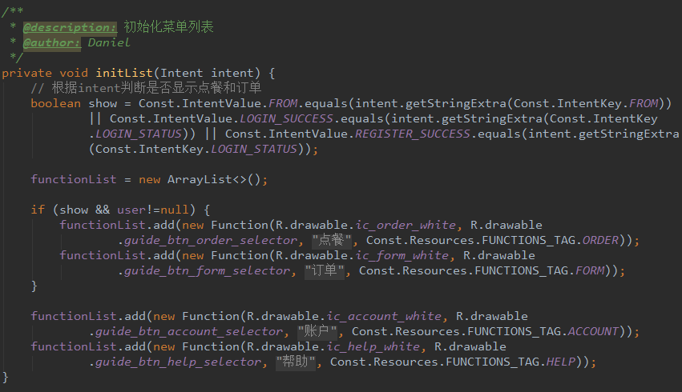

列表里用到了定义的实体类Function，包含了数个属性：
// 图标资源ID
private int imgId;
// 背景色ID
private int bgId;
// 功能名称
private String name;
// 标签
private Const.Resources.FUNCTIONS_TAG tag;
adapter的初始化、设置和事件监听：
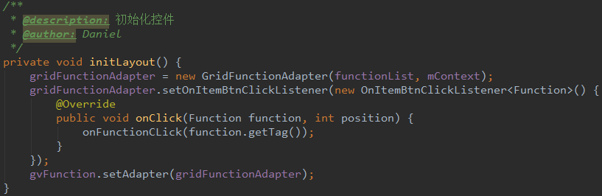
这样就完成了GridView的加载。

接收login页面传来的user对象并判断内容显示欢迎新用户：
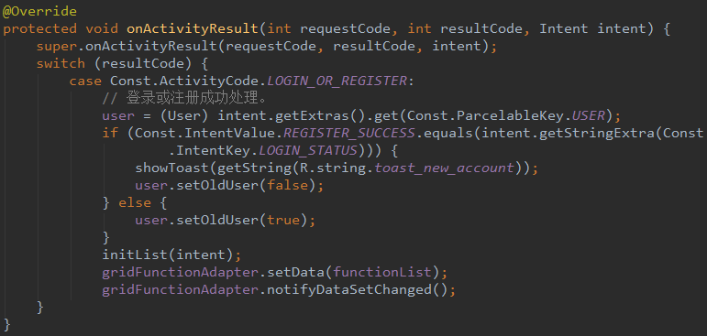
其中，User对象实现了parcelable接口。

在登录完成页面判断了是否是注册，设置了属性，并添加进user对象中，通过intent传入。
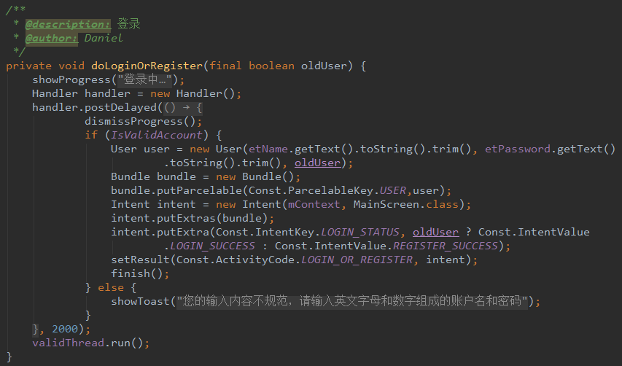
- 通过viewpager和tablelayout实现点餐页面和订单页面。
在FoodView布局中添加tablelayout和viewpager，这里就不做赘述了（我没有使用tablelayout，而是一个线性布局直接放入四个textview横向排列，一样可以实现效果，并且代码比较简洁）。在FoodView中载入viewpager，这里我使用了fragment载入来进行管理。

Fragment列表维护、填充viewpager
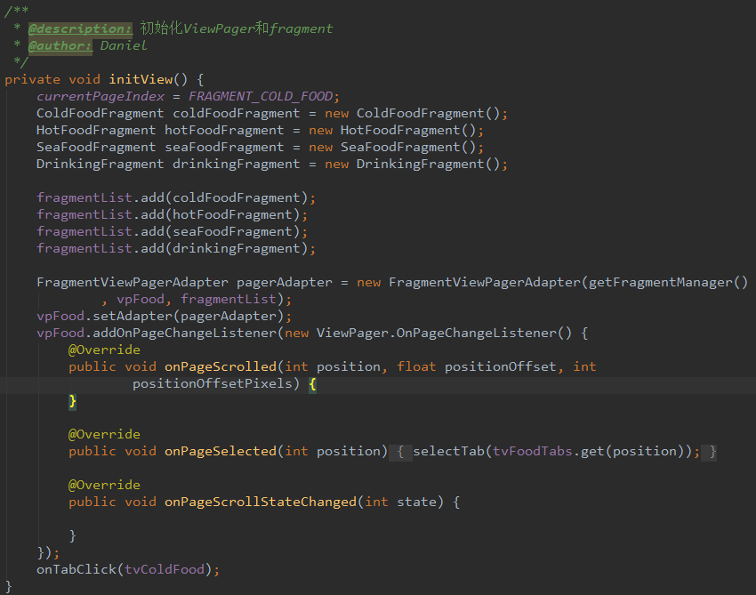

所有fragment都继承自一个自定义的处理了RecyclerView的基类，只需要在初始化的时候载入数据即可，fragment基类为：
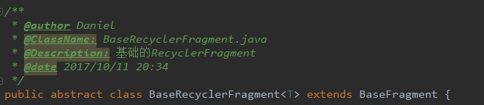
在该类中，RecyclerView的adapter被设置为了T类型列表adapter。
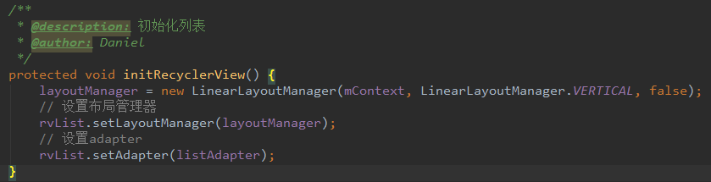
并释放出了一个抽象方法，用来传入数据并载入adapter:
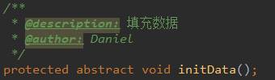

子类传入数据，载入adapter：
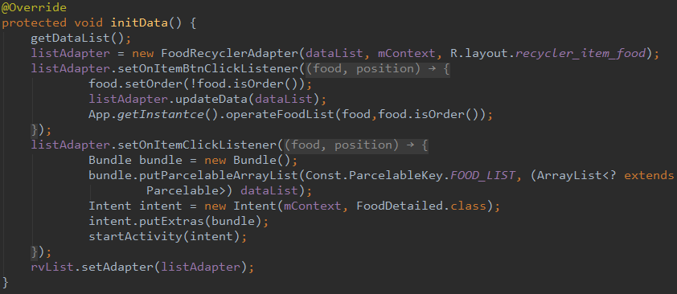

RecyclerView的adapter定义如下：
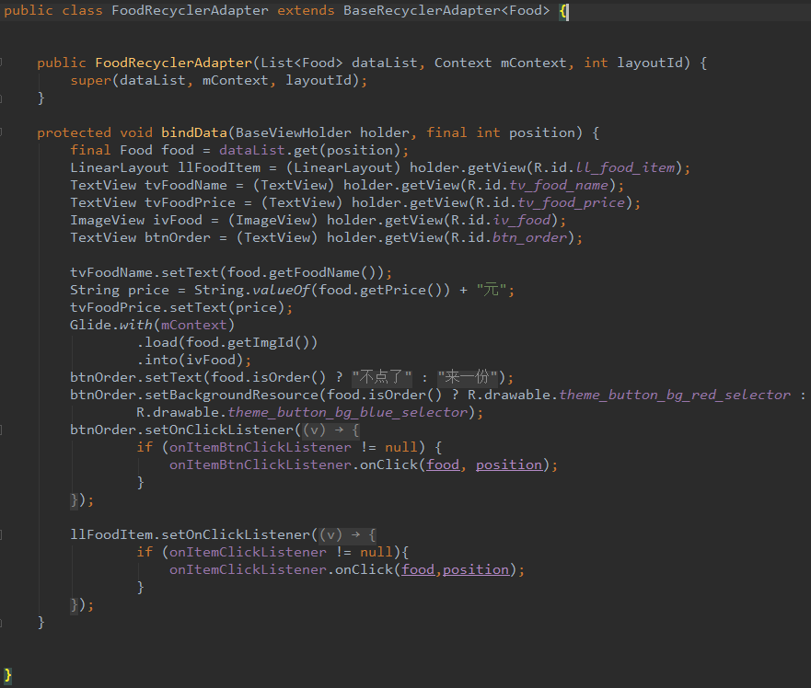
这里我同样使用了一个抽象的基类，在onBindViewHolder接口中释放一个绑定数据的抽象方法。
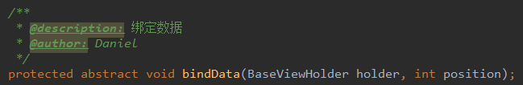

这样所有填充至ViewPager的中的内容就构造完毕了，我使用了继承自PageAdapter的adapter来维护fragment列表(1)。

之后，我们需要将上方的tab按钮和下面的viewpager进行联动，我在activity中直接实现了这个逻辑。
逻辑分为两步，在点击事件中修改viewpager的页面，在viewpager滑动时修改上方按钮的选中

在点击事件中修改viewpager页面：
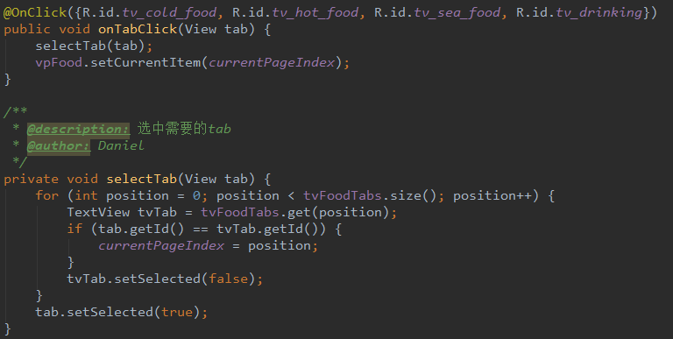
在viewpager滑动时修改上方按钮：
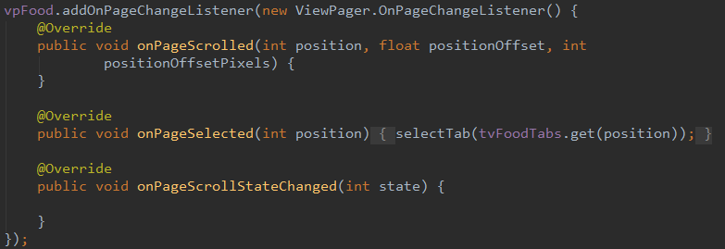
这样，点菜页面的搭建基本就完成了。与之相关的订单页面也是类似方法实现的，得益于定义的base类，代码冗余度得到了降低，写起来比较方便。
- 添加一个菜品详情页面，要可以滑动切换菜品：
可能和工作有关，形成了思维定式，viewpager一般都会配合fragment来实现，刚做完这个页面的时候突然想到viewpager是可以直接放更简单的viewgroup进去的。所以在FoodDetailed页面中，我使用了简单的view填充viewpager。Activity代码如下：
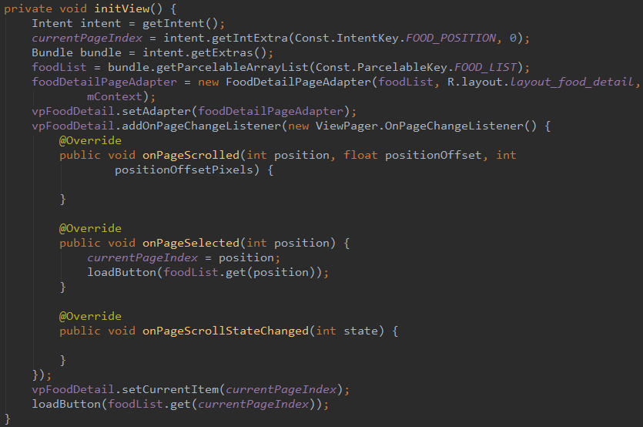
需要注意的是，这里的foodList传进来用的是专用方法：
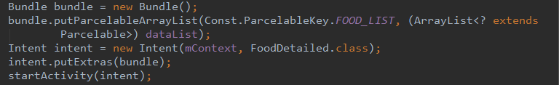
pageAdapter配置如下：
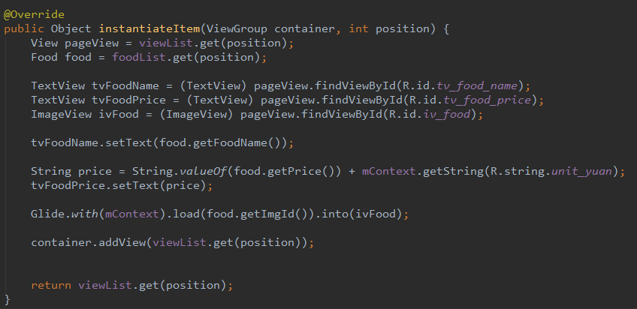
这里，包括之前的列表页面，用到图片加载的地方，我都使用了第三方的Glide库来进行图片加载，一句话载入图片，灵活也更方便维护。

- 实现点餐业务逻辑：
由于我们暂时没有做到数据库，我暂时使用了Application文件来存储一些临时的全局变量，以便于实现我们的业务逻辑。当然这个做法是有弊端的，非正常情况下很容易造成数据的丢失和异常，之后会转为sharedpreference或文件存储json，或者使用数据库来管理订单数据。
整体思想是：在App中定义一个FoodList作为我们的订单列表，当我们在点餐页面添加删除的时候都是对这个列表做操作，在订单页面则读取该列表（仍可以进行删除操作），并进行统计和提交订单、结账操作。
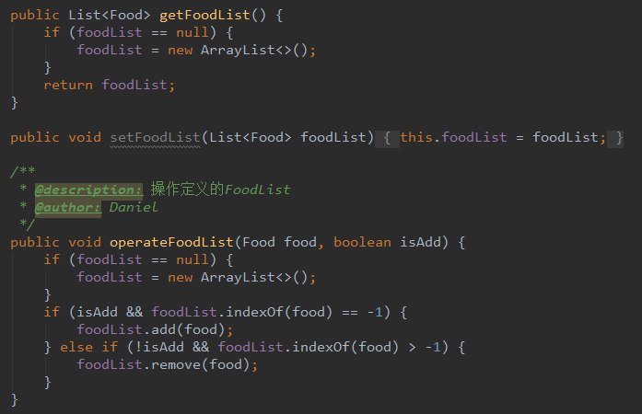

列表项通过自定义接口，触发点击事件，来达到修改订单列表的操作：
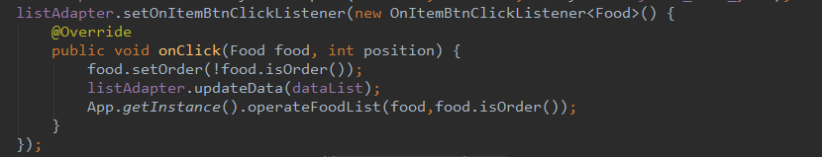

而在订单页中只需要加载即可：
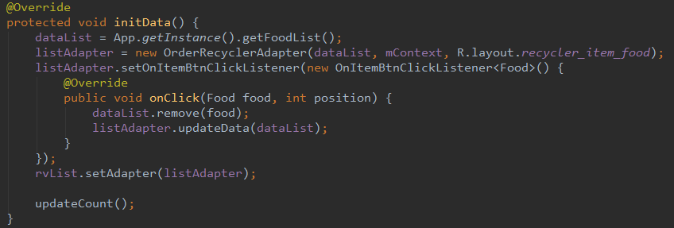
- 打包并发布APP
这个打包的过程已经在第一次作业中完成了。这里主要需要注意我们应该在APP的build.gradle中修改版本号，来达到升级版本的目的。
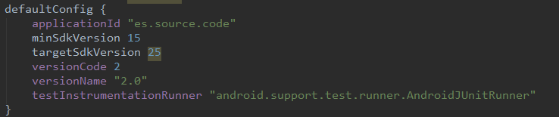

如此签名打包成功，生成APK，即为本次作业需要的结果。

结论
本次练习收获有：
- 利用GridView重构了首页排版，熟悉了GridView的使用，并且也熟悉了自定义adapter的用法。
- 在登录后传递user类的过程中，熟悉了intent传递对象的方法，知道如何将对象实现parcelable接口。
- 在本次作业的主要页面中，都使用到了viewpager这一比较复杂的控件，这里熟悉了viewpager的用法，并且也掌握了viewpager+fragment的用法，同时学会了监听viewpager的状态来达到和tab联动的效果。
- 在实现业务逻辑的过程中，学习了如何维护整体数据同步，来达到安全流畅运行的效果。

应用效果如图所示：
这里注册的时候会弹出toast，点餐的时候是通过登录来弹出toast的，注册时不应弹出。
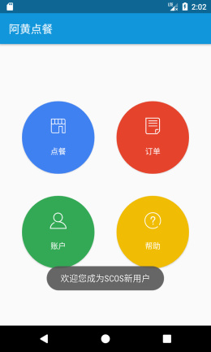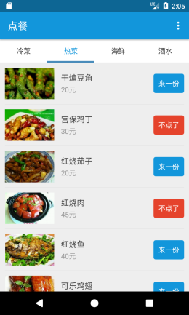
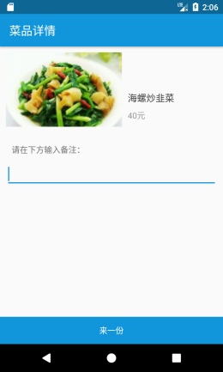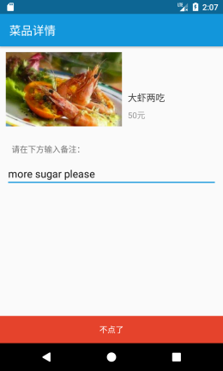

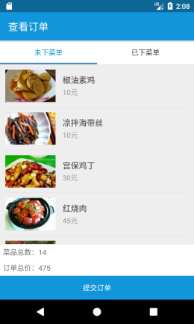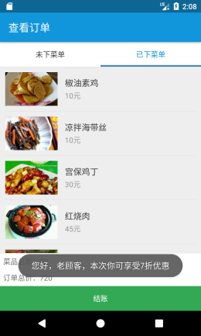

参考文献
- ViewPager 详解（五）-----使用Fragment实现ViewPager滑动
- Glide 一个专注于平滑滚动的图片加载和缓存库
- Git:Glide
- Android中Parcelable接口用法
- 菜谱|菜谱大全|家常菜谱 - 心食谱
- android 设置app版本号

